  市長賞 | 大池 幸子さん（一般）  「簡単おにぎり、ほうれん草の重ね焼き、大根と人参のさっぱり漬け、卵焼き、みそ汁」 |  |  |  | 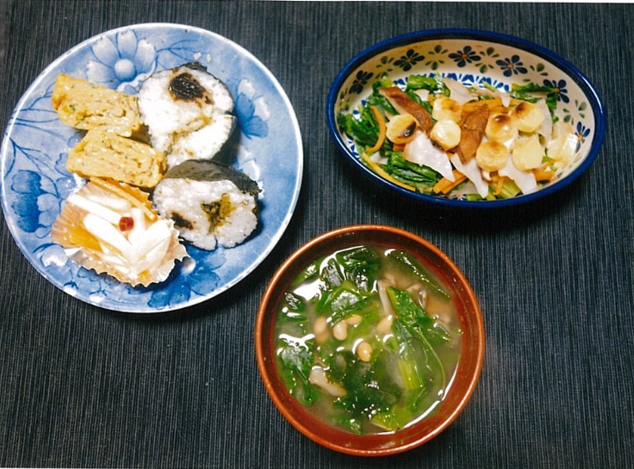
ＰＲポイント
おにぎりは、茶碗にご飯と2種類の具を入れてからラップで握ると熱くなく、手も汚れない。半分に切ると一度に2種類の具のおにぎりが2個できる。
材料（２人分）  A 簡単おにぎり  ・ご飯（茶わん２杯分）  ・しそ昆布、高菜 適量  ・のり １枚  Ｂ ほうれん草の重ね焼き  ・ホウレンソウ ２４０ｇ  ・ニンジン ３０ｇ  ・シイタケ ３枚  ・ハム ４枚  ・チーズ（キャンディ）１０個  ・オリーブオイル 適量 |  | Ｃ 大根と人参のさっぱり漬け  ・ニンジン ６０ｇ  ・ダイコン １００ｇ  ・塩 小さじ１/３  ・砂糖 大さじ1/2  ・酢 大さじ１・1/2  Ⓐ  ・赤トウガラシ １個  ・ゴマ油 大さじ1/2 |  |  |  | Ｄ ねぎとしらすの卵焼き  ・卵 ２個  ・しらす１０ｇ  ・ネギ 1/３本  ・だし 大さじ２  Ⓑ  ・砂糖 大さじ1/2  ・みりん 小さじ１  ・サラダ油 適量  Ｅ 小松菜と納豆のみそ汁  ・小松菜 2株  ・マイタケ １/４株  ・納豆 1パック  ・みそ 小さじ２・生わかめ適量
作り方  A 簡単おにぎり  ① ご飯を茶わんに入れて、穴を二つあける。  ② それぞれに、しそ昆布と高菜を入れる。  ③ ラップの上に①を逆さにあけてにぎる。  ④ 周りにのりを巻いて、半分に切る。  B ほうれん草の重ね焼き  ① ニンジンを短冊切り、しいたけは薄切り、ハムは1/6に切る。  ② ホウレンソウをさっと塩ゆでして、次にニンジンをゆでる。ゆで汁はみそ汁に使う。  ③ 深さのある容器にオリーブオイルをひき、ホウレンソウ、ニンジン、ハム、ホウレンソウ、ニンジン、ハム、シイタケの順にいれ、最後にチーズをのせる。  ④ 電子レンジ６００Ｗで4分加熱する。  Ｃ 大根と人参のさっぱり漬け  ① ダイコン、ニンジンを食べやすい大きさに切り、塩をまぶして10分置いて水分を出す。 |  |  |  |   ② ①の水分を切って、漬け汁Ⓐと共に袋に入れる。  Ｄ ねぎとしらすの卵焼き  ① ネギを小口に切る。  ② 卵を割りほぐし、調味料Ⓑ、しらす、①を入れる。  ③ フライパンにサラダ油をひいて、②を3回に分けて流し入れ、巻きながら焼く。  Ｅ 小松菜と納豆のみそ汁  ① Ｂ②の野菜のゆで汁に小松菜、マイタケ、納豆を入れて煮る。  ② ①が煮えたらみそを溶く。  ③ 汁わんに生わかめを入れ、②を注ぐ。  審査員コメント  ・おにぎりに複数の具を入れてできるという発想がとてもよいです。  ・季節の野菜を数多く取り入れて栄養バランスがよいです。  おにぎりに複数の具を入れて
発行：市役所健康都市推進室 2019.3

